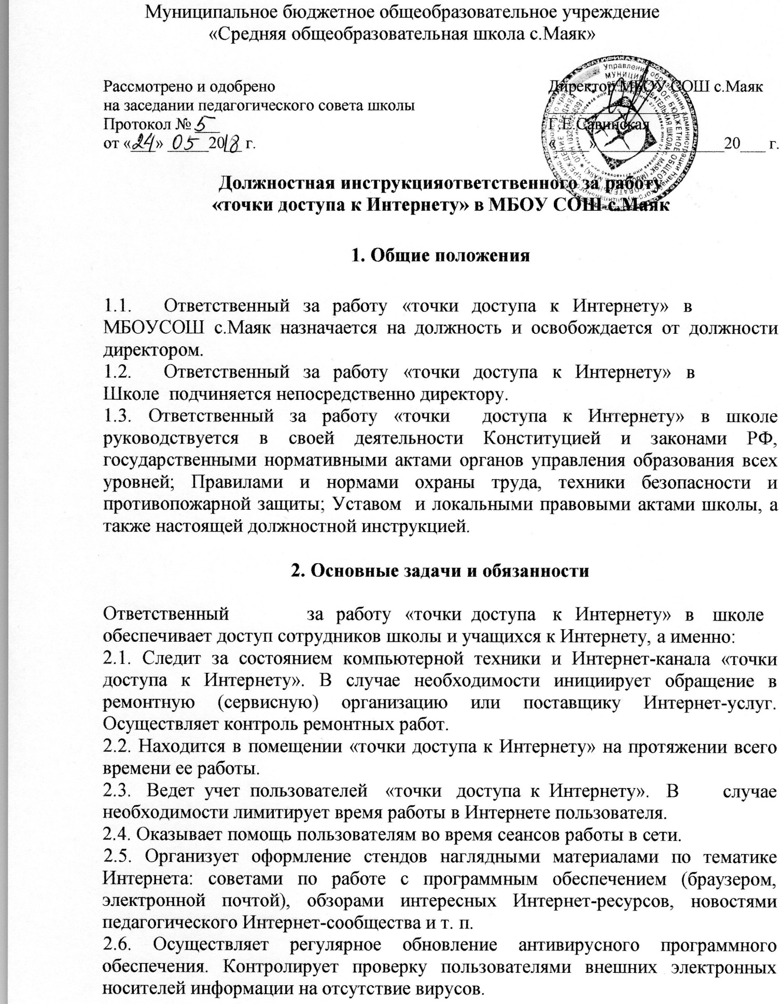

3. Права

Ответственный за работу «точки доступа к Интернету» в школе имеет право:
3.1. Участвовать в административных совещаниях при обсуждениивопросов,вязанныхсиспользованием Интернета в образовательном процессеиуправлениишколой.
3.2. Отдавать распоряжения пользователям «точки доступа к Интернету» в рамках своей компетенции.
3.3. Ставить вопрос перед директором школы о нарушении пользователями«точкидоступакИнтернету»правилтехникибезопасности,противопожарной безопасности, поведения, регламента работы вИнтернете.

4. Ответственность

Ответственный за работу «точки доступа к Интернету» в школе несет полную ответственность за:
4.1. Надлежащее и своевременное выполнение обязанностей, возложенныхна него настоящей должностнойинструкцией.
4.2.СоблюдениеПравилтехникибезопасности,противопожарной безопасности и норм охраны трудав школе.
4.3. Состояние делопроизводства по вверенному ему направлению работы.

Заместитель директорапо УР

С инструкций ознакомлен:

____________________
(датаознакомления)

